TERMOSTATO DIFERENCIAL MINI

Sumario
COMPONENTES Y HUELLAS 2
Zócalo para Arduino pro-mini 3
Huella 3D 3
Personalización de pin de la huella 3
Bornera 4
Huella 3D 4
Personalización de pin de la huella 4
Pulsador de 12mm de superficie 5
Huella 3D 5
Personalización de la huella 5
Personalización de pin de la huella 5
Pines machos (rectos y angulados) 6
Huella 3D 6
Personalización de pin de la huella 6
Buzzer 7
Huella 3D 7
Personalización de pin de la huella 7
Leds smd 1206 8
Personalización de pin de la huella 8
Resistencias smd 1206 9
Personalización de pin de la huella 9
Tornillo placa M3 10
Huella 3D 10
Personalización de pin de la huella 10

COMPONENTES Y HUELLAS

KICAD Necesita configurarse en Board Setup → Margen de la mascara de soldadura a Xmm
Eso es porque cuando yo voy a trabajar los pads con mascara y laser, el margen positivo hace que el láser llegue al exterior del pad dañando la baquelita.

Zócalo para Arduino pro-mini

Huella esquema | Connector:Conn_01x12_Female
Huella Pcb | Connector_PinSocket_2.54mm:PinSocket_1x13_P2.54mm_Vertical
Huella 3D | ${KISYS3DMOD}/Connector_PinSocket_2.54mm.3dshapes/PinSocket_1x12_P2.54mm_Vertical.wrl

Huella 3D
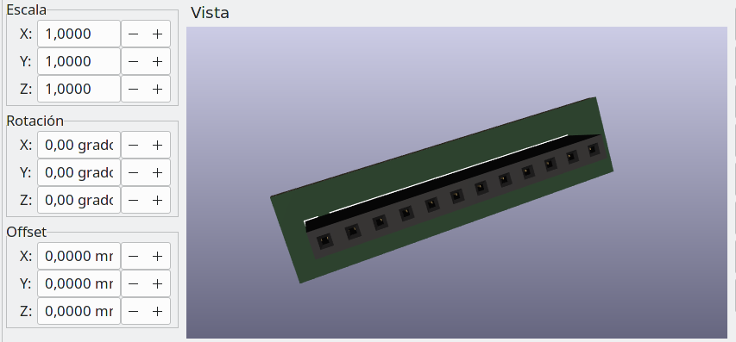

Personalización de pin de la huella
Modifico el pad para que tenga más superficie en soldadura.
Tamaño del pad: 3mm x 1.7mm
Tamaño del orificio: 0.8mm
Forma del pad: Oval para tener buena covertura de cobre soldable, el negativo siempre rectangular

Bornera

Huella esquema | Huella en esquema: Connector:Screw_Terminal_01x11
Huella Pcb | TerminalBlock_Phoenix:TerminalBlock_Phoenix_MKDS-3-11-5.08_1x11_P5.08mm_Horizontal
Huella 3D | ${KISYS3DMOD}/TerminalBlock_Phoenix.3dshapes/TerminalBlock_Phoenix_MKDS-3-11-5.08_1x11_P5.08mm_Horizontal.wrl

Huella 3D
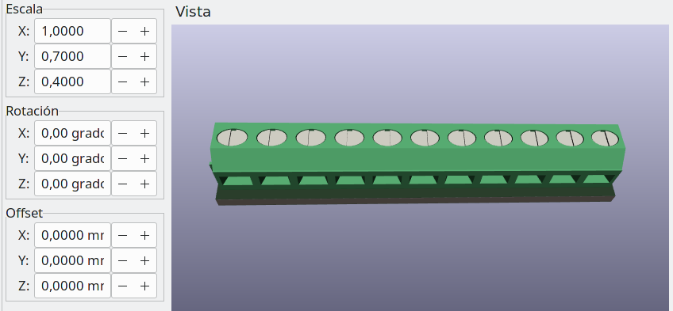

Personalización de pin de la huella
Modifico el pad para que tenga más superficie en soldadura y el tamaño del taladro porque no es el estandard de Kicad.
Tamaño del pad: 2.6mm x 4mm
Tamaño del orificio: 1mm
Forma del pad: Oval para tener buena covertura de cobre soldable, el negativo siempre rectangular

Pulsador de 12mm de superficie

Huella esquema | Button_Switch_THT:SW_PUSH-12mm
Huella Pcb | Button_Switch_THT:SW_PUSH-12mm
Huella 3D | ${KISYS3DMOD}/Button_Switch_THT.3dshapes/SW_PUSH_6mm_H9.5mm.wrl

Huella 3D
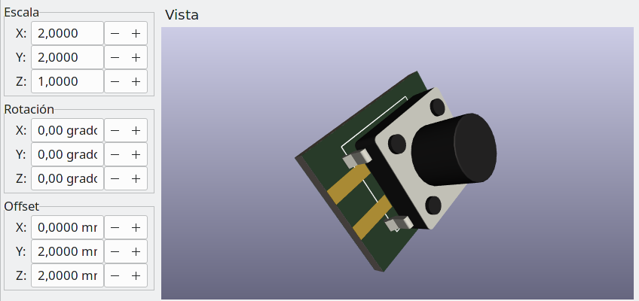

Personalización de la huella
Ancho y alto de la huella: 12,30mm

Personalización de pin de la huella
Distancia del pin respecto a la huella: 4,38mm
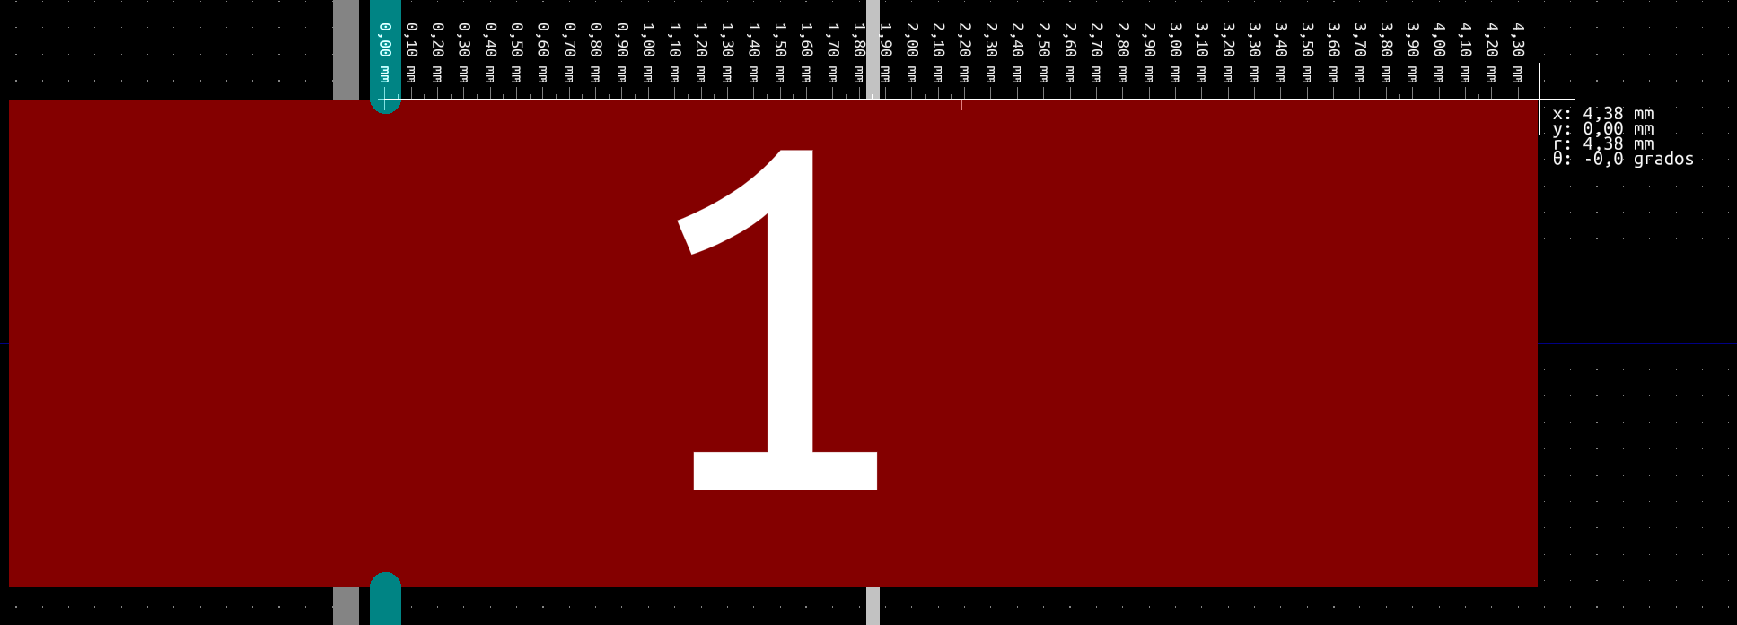

Pines machos (rectos y angulados)

Huella esquema | Connector_PinHeader_2.54mm:PinHeader_1xX_P2.54mm_Horizontal
Huella Pcb | Connector_PinHeader_2.54mm:PinHeader_1xX_P2.54mm_Horizontal
Huella 3D | ${KISYS3DMOD}/Connector_PinHeader_2.54mm.3dshapes/PinHeader_1x04_P2.54mm_Horizontal.wrl

Huella 3D
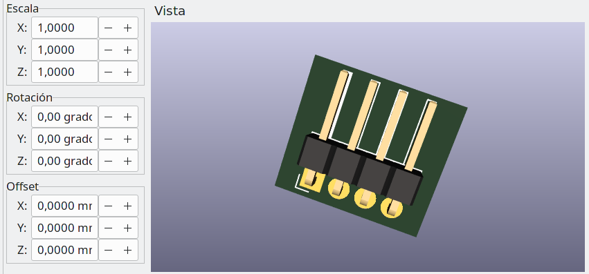

Personalización de pin de la huella
Modifico el pad para que tenga más superficie en soldadura y el tamaño del taladro porque no es el estandard de Kicad.
Tamaño del pad: 3mm x 1.7mm (forma oval para tener buena covertura de cobre soldable)
Tamaño del orificio: 0.9mm
Forma del pad: Oval para tener buena covertura de cobre soldable, el negativo siempre rectangular

Buzzer

Huella esquema | Buzzer_Beeper:Buzzer_12x9.5RM7.6
Huella Pcb | Buzzer_Beeper:Buzzer_12x9.5RM7.6
Huella 3D | ${KISYS3DMOD}/Buzzer_Beeper.3dshapes/Buzzer_12x9.5RM7.6.wrl

Huella 3D
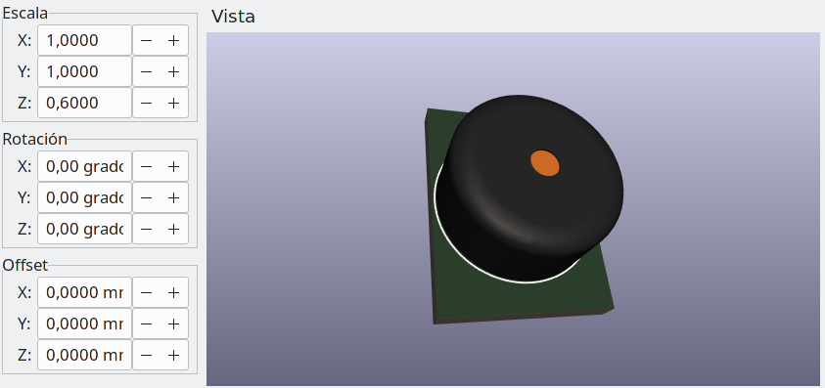

Personalización de pin de la huella
Modifico el pad para que tenga más superficie en soldadura y el tamaño del taladro porque no es el estandard de Kicad.
Tamaño del pad: 3mm
Tamaño del orificio: 0.8mm

Leds smd 1206

Huella esquema | LED_SMD:LED_1206_3216Metric
Huella Pcb | LED_SMD:LED_1206_3216Metric
Huella 3D | ${KISYS3DMOD}/LED_SMD.3dshapes/LED_1206_3216Metric.wrl

Personalización de pin de la huella
Modifico el pad SMD para que tenga más superficie en soldadura.
Tamaño del pad: 2mm x 1,75mm (el original es 1,25mm x 1,75mm)
Desplazamiento del pad izquierdo: 0.38mm
Desplazamiento del pad derecho: -0.38mm

Resistencias smd 1206

Huella esquema | Resistor_SMD:R_1206_3216Metric
Huella Pcb | Resistor_SMD:R_1206_3216Metric
Huella 3D | ${KISYS3DMOD}/Resistor_SMD.3dshapes/R_1206_3216Metric.wrl

Personalización de pin de la huella
Modifico el pad SMD para que tenga más superficie en soldadura.
Tamaño del pad: 2mm x 1,75mm (el original es 1,125mm x 1,75mm)
Desplazamiento del pad izquierdo: -0,43mm
Desplazamiento del pad derecho: 0,43mm

Tornillo placa M3

Huella esquema
Huella Pcb | MountingHole:MountingHole_3mm_Pad
Huella 3D

Huella 3D
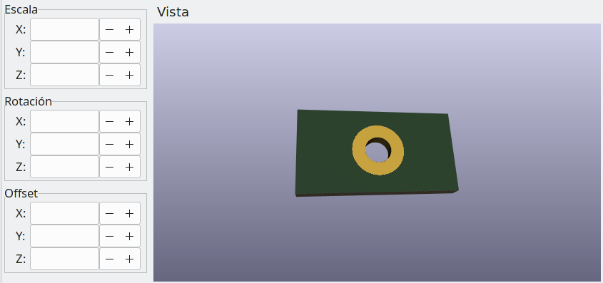

Personalización de pin de la huella
Tamaño del pad: 6mm
Tamaño del orificio: 3mm

